新型コロナウイルスの最新基礎知識 令和2年8月 カブチ山田クリニック 山田博愛
―新型コロナウイルスに関する状況が刻々と変化する中、判断の基準となる規範が明示されていないことが、混乱の元凶なのではないかと考えます。その観点から、現在まで分かっている客観的事実、及びウイルスの日本における動態を総括する仮説を以下にお示ししますー
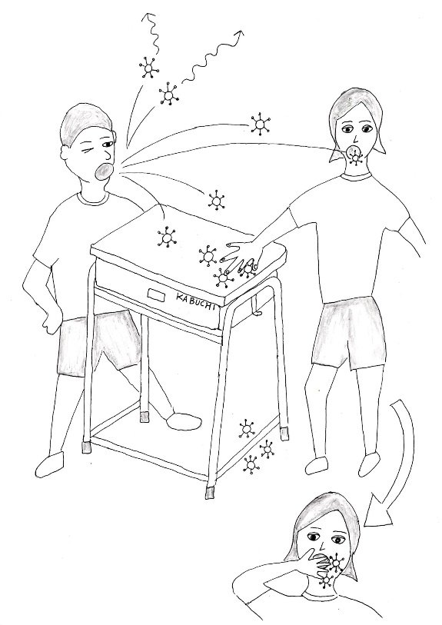
×③空気感染
A.感染経路
〇①飛沫感染：咳や会話により発せられたウイルスを直接吸い込む感染経路、
通常２ｍ以内の距離の人に感染が起こる。
〇②接触感染：咳や会話により発せられた飛沫が机の上などに落下し、 ①飛沫感染
そこで生存したウイルスを手で触り、その手を口に持っていくことで
成立する感染経路。
☓③空気感染：空気中に浮遊したウイルスが長時間空気中に留まり、
尚且つ数キロに及ぶ長距離移動することにより起こる感染経路。
（新型コロナウイルスでは空気感染は起こらない。）
△㊕マイクロ飛沫感染：大声を出した時などに発生する微細な
飛沫(5μm未満の粒子)が、換気の悪い密室において、ある程度
長い時間空気中を漂い、少し離れた距離まで及ぶ感染経路。
②接触感染
B.その他
●一度床に落下したウイルスは高くまい上がることはない。●机のようにツルツル
としたところに落ちたウイルスは長時間生存(場合によっては１週間以上)。●新型
コロナウイルス(SARS-CoV-2)の大きさは100nm(1mmの1000分の１)くらい。●ウイルスの表面のから
(ｴﾝﾍﾞﾛｰﾌﾟ)はアルコールや次亜塩素酸ナトリウムでこわれ、短時間でウイルスが死滅。●潜伏期は５～１２日。
●発症の２～３日前から感染する可能性あり。

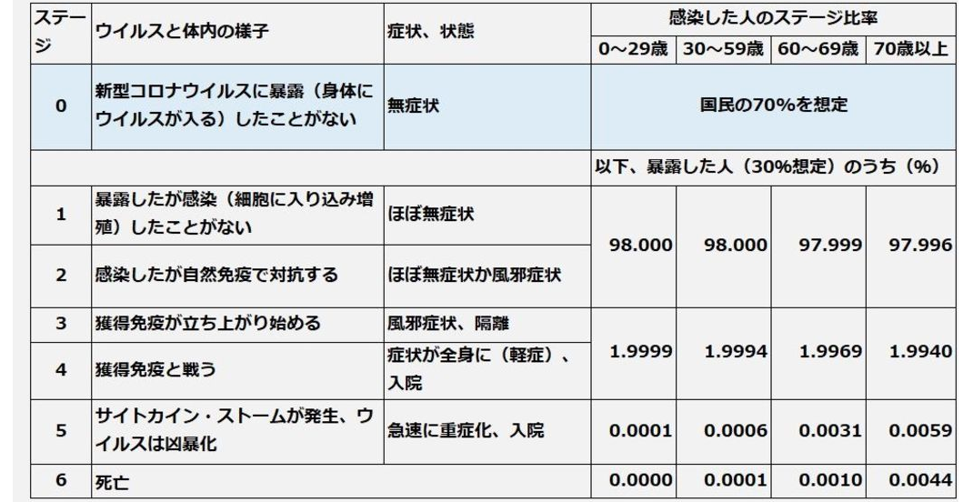
C.感染の７段階モデル
国際医療福祉大学院 高橋泰他

